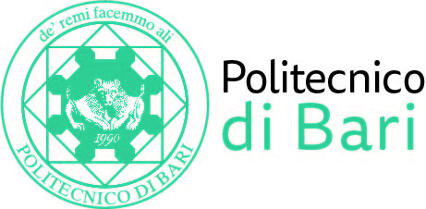

NUCLEO DI VALUTAZIONE DI ATENEO

Bari, 14 aprile 2022

Agli Ill.mi Sig. Componenti del
Nucleo di Valutazione di Ateneo del Politecnico di Bari

e, p.c. | Al Magnifico Rettore  Al Direttore Generale
LORO SEDI

OGGETTO: Riunione telematica del Nucleo di Valutazione di Ateneo.

Si comunica alle SS.LL. che la riunione telematica del NUCLEO DI VALUTAZIONE DI ATENEO avrà luogo il giorno 20 aprile 2022, alle ore 10,30, per la discussione del seguente

ORDINE DEL GIORNO:

- Comunicazioni
- Parere sul Gender Equality Plan del Politecnico di Bari 2021-2023;
- Discussione preliminare sulla “Relazione sulla rilevazione dell’opinione studenti” relativa all’A.A. 2020/2021;
- Presentazione Piano Integrato di Attività e Organizzazione 2022-2024 del Politecnico di Bari
- Varie ed eventuali

Cordiali saluti.
Il Coordinatore
Prof. Massimo Castagnaro

